**终端定制需求**

# 需求1：开机和锁屏

## 截图



## 说明

无。

# 需求2：系统设置

## 截图

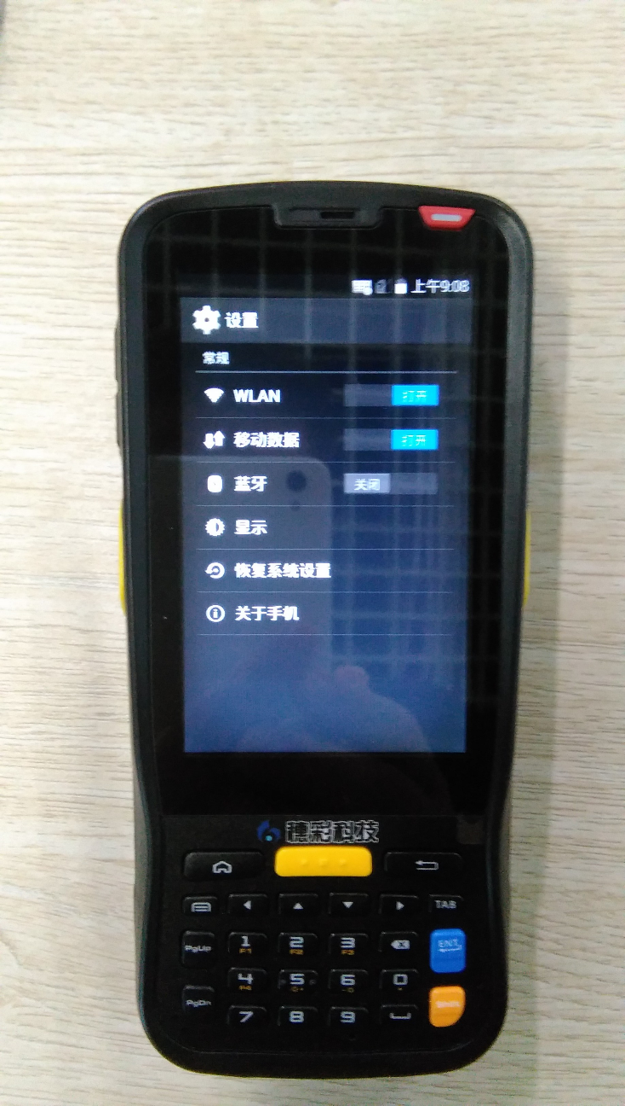

***说明：截图来至“体彩”终端。***

## 说明

系统设置与“体彩”终端保持一致。只保留上图中的选项。

# 需求3：系统升级

## 截图

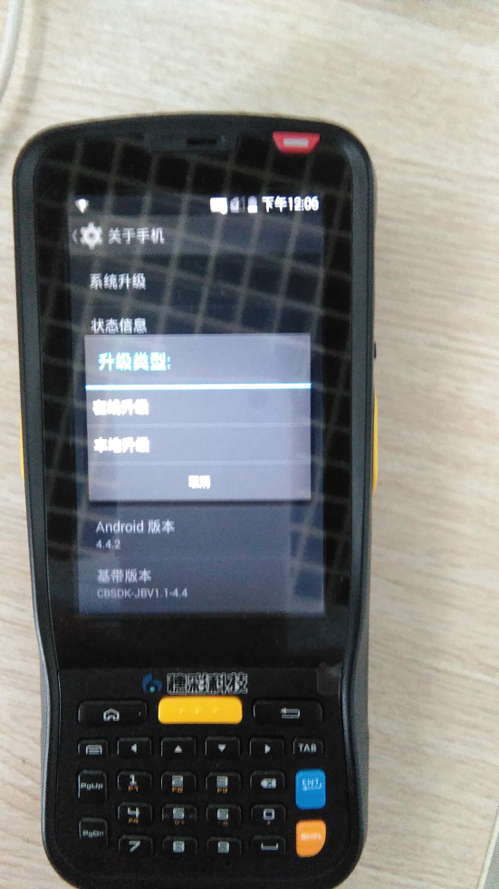

***说明：截图来至“体彩”终端。***

## 说明

系统升级与“体彩”终端保持一致，具备“在线升级”和“本地升级”两种方式。

# 需求4：launcher界面

## 截图



## 说明

程序由穗彩提供。

# 需求5：开机后自动启动app

## 截图

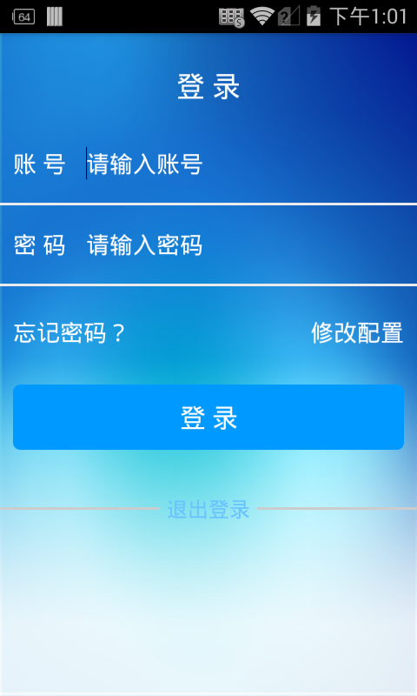

## 说明

终端开机后，自动启动app，为提升用户体验，希望做到快速启动。即显示launcher界面的时间越短越好，不显示最好。

***注：现在穗彩app是通过接收系统广播“android.intent.action.BOOT_COMPLETED”实现，启动速度比较慢。***

# 需求6：app控制home键

## 说明

app启动后，能屏蔽home键。即在app界面，按home键无效，无法退到launcher界面。